

Corso di Laurea in Informatica Umanistica
Relazione

Modelli di progettazione per siti di qualità

Candidato: Marco Salvatore Faraci

Relatore: Maria Simi
Relatore: Mirko Tavosanis

Anno Accademico 2005-2006

Ringraziamenti

Voglio ringraziare:

Il professor Tavosanis per la sua disponibilità, per i suoi consigli e per le sue puntuali obiezioni che hanno guidato il mio lavoro verso un risultato migliore..

La professoressa Simi…per avermi risposto alle mail anche alle 2 di notte, e per avermi seguito costantemente nonostante la distanza..

E poi vorrei dire…

grazie nonna, perché insieme a te è stato piacevole e rassicurante chiacchierare dei miei esami umanistici, e soprattutto perché mi ha trasmesso l’amore per la bellezza, quella bellezza che non tutti sono in grado di cogliere…

grazie mamma per ogni volta che mi hai spronato a dare il meglio;

grazie babbo perché per ogni esame che ho dato era tua la prima telefonata per dirmi “bravo Marco!!”, e perchè anche se non mi sacrifico come hai fatto tu, mi hai sempre fatto sentire che credi in me;

grazie Virginia perché mi hai sopportato prima di ogni esame, ma soprattutto grazie perché stando con te ho imparato a guardare la vita da un punto di vista un po’ diverso, più ampio, migliore…

grazie Giulia perché sei la mia sorellina e perché quando torni da Padova mi chiedi di dormire in camera mia…e anche quando non ci sei ti sento sempre vicina…

grazie Andre, per ogni esame che abbiamo studiato insieme, per ogni partita a pro-evolution fatta appena finito di studiare, per ogni viaggio che abbiamo fatto e per quelli che faremo…

grazie a Federico, Valerio e Francesca perché mi avete seguito nel mio stage sempre disponibili a darmi una mano…grazie per tutto il tempo che mi avete dedicato…

…grazie a tutti!!!

INDICE
INTRODUZIONE …………………………………………………….. 3
1. IL PROCESSO PROGETTUALE: UNA PANORAMICA .. ……. 5
1.1 La prassi operativa ……………………………………………….. 5
1.2 Gli studi sul tema ………………………………………………….. 8
2. CARATTERI GENERALI DEL MODELLO DI R. POLILLO … 10
2.1 La necessità di un modello …………………………………………. 10
2.2 Il modello di Polillo: uno sguardo d’insieme …………………… 11
2.3 Accessibilità e usabilità …………………………………………… 14

3. ANALISI DEL MODELLO ……………………………………….. 18
3.1 Definizione dei requisiti …………………………………………… 18
3.1.1 Raccolta dei dati ………………………………………… 18
3.1.2 Organizzazione dei dati ………………………………… 20
3.1.3 Avviamento del progetto ………………………………… 23
3.2 Web design ………………………………………………………… 24
3.2.1 Progettazione dell’architettura dell’informazione ……. 24
3.2.2 Costruzione del prototipo di navigazione ……………… 27
3.3 Visual design ……………………………………………………… 28
3.3.1 Progettazione della grafica ……………………………… 28
3.3.2 Costruzione del prototipo di comunicazione ………….. 30
3.4 Sviluppo del sito ………………………………………………….. 31
3.4.1 L’implementazione del sito …………………………….. 31
3.4.2 Costruzione del prototipo funzionale ………………….. 32
3.5 Redazione dei contenuti ………………………………………….. 34
3.6 Pubblicazione ……………………………………………………... 34

CONCLUSIONI ………………………………………………………. 36

APPENDICE: …………………………………………………………. 39
BIBLIOGRAFIA ……………………………………………………… 54

INTRODUZIONE

L’attività di progettazione e sviluppo di un sito web richiede l’integrazione di diverse competenze professionali, e perciò di più figure complementari provenienti spesso da settori di formazione molto distanti tra loro. Un sito web è infatti un sistema software caratterizzato dalla ricchezza di contenuti informativi e dalla forte incidenza delle strategie comunicative con cui essi sono presentati.
Proprio per porre in sinergia le diverse professionalità è necessario delineare un percorso metodologico articolato, che consenta di ottenere risultati di alta qualità senza sprechi.
Spesso i testi che affrontano questo problema si limitano ad una sintetica descrizione della prassi consolidata, fornendo modelli generici, che indicano solo sommariamente azioni e scopi di ogni fase. Del resto la prassi consolidata, come risulta dalla consultazione di siti di aziende che operano nel settore della progettazione web, presenta, sia pure con lievi differenze, modelli approssimativi, molto simili tra loro, che pongono la fase di verifica del sistema solo alla fine del processo, prima della pubblicazione.
Mi è apparsa invece particolarmente convincente la ‘road map’ proposta da Polillo nel suo ultimo testo, soprattutto per il fatto che mette in relazione i requisiti di qualità del prodotto finale con le attività proprie di ciascuna fase di progettazione del sito, e – riprendendo l’impostazione degli esperti di usabilità - pone l’accento sulla opportunità di testare il sistema al termine di ognuna delle fasi di realizzazione.
Oggetto di questo lavoro sarà dunque, dopo un breve esame dei modelli in uso, l’analisi di quello proposto da Roberto Polillo.

In Appendice presenterò la mia esperienza di realizzazione di un sito web, in cui mi sono impegnato durante lo stage previsto nel modulo professionalizzante in “Content Management” organizzato dall’Università di Pisa.
Lo stage si è svolto presso l’Azienda Net7 S.n.c. di Pisa, che si occupa di applicazioni web.
Durante questo tirocinio mi è stato affidato l’incarico di produrre il sito web di Apice, un consorzio di aziende di alta tecnologia e, dopo avere partecipato alla fase di analisi, ho curato in prima persona la fase di web design e visual design.

CAPITOLO 1
IL PROCESSO PROGETTUALE: UNA PANORAMICA

1.1 La prassi operativa
La ricerca effettuata su un campione di siti di aziende operanti nel settore della realizzazione di siti web mi ha mostrato come il modello progettuale su cui si basa la produzione di un sistema web sia molto simile tra le varie aziende. Esso, anche attraverso nominalizzazioni diverse, è scandito in alcuni passi comuni che possono essere così elencati:
- Analisi (o Defining site goals, o Concept & planning, o Discover…)
- Progettazione dell’architettura informativa (o Developing the structure, o Engineering, o Conceptualisation…)
- Progettazione della grafica (o Creative & visual design, o Design, o Website design…)
- Sviluppo (o Implementation, o Development, o Programming, o Website creation…)
- Test (o Testing & quality assurance, o Deployment, o Client reviewo, o Website release …)
- Pubblicazione (o Launch, o Go-live…).
Alcune aziende aggiungono come ultima fase il supporto alla crescita e all’aggiornamento e mantenimento del sito (Ongoing site maintenance).
E’ possibile osservare che, a seconda che l’azienda provenga da settori più vicini allo sviluppo di sistemi informatici, o più vicini all’area della comunicazione, i modelli proposti esaltano più le attività della progettazione tecnologica o più gli aspetti legati alla creatività e al design.
La maggior parte colloca il momento della convalida del prodotto al temine del ciclo di produzione, prevedendo test solo di tipo tecnico, da applicare a un prototipo molto prossimo al prodotto finito.
Il rapporto con il committente è limitato alla fase di analisi e definizione degli obiettivi del sito, e al momento di convalida finale.
Alla luce delle letture fatte durante il mio corso di studi, mi sembra di poter riconoscere, in questa impostazione della prassi operativa del mondo professionale, alcuni punti deboli che possono comportare o la realizzazione di siti di modesta qualità, o la possibilità di un dispendio di energie e di tempo.
1. La scarsa integrazione fra competenze informatiche e competenze comunicative, che si nota in molte aziende i cui professionisti provengono da un settore o dall’altro, conduce alla realizzazione di prodotti che non mettono a frutto le potenzialità di questo mezzo di comunicazione o che non ne rispettano le caratteristiche specifiche (prima su tutte l’usabilità).
Come osserva Nielsen nel suo testo Web Usability 2.0 – L’usabilità che conta, un errore diffuso soprattutto tra le aziende che provengono dai settori più creativi (moda, pubblicità, spettacolo…) è quello di progettare i siti web adottando strategie comunicative tipiche di altri canali (riviste, manifesti, spot televisivi…), tenendo in secondo piano le caratteristiche peculiari del web, che consistono essenzialmente nell’interazione e richiedono perciò di porre la massima attenzione sui requisiti di usabilità.
D’altra parte, anche siti gestiti in maniera dinamica da sistemi software molto complessi necessitano di una presentazione visiva gradevole per l’utente e di una strutturazione dei contenuti facilmente fruibile.
Michele Visciola evidenzia il ruolo di ciascuno dei due aspetti (estetico e tecnico): l’interfaccia grafica ha un ruolo importante per suscitare nell’utente una reazione emotiva istintiva, che dà il via al rapporto di interazione; la capacità persuasiva del sito si fonda poi sulla sua capacità di ispirare fiducia, soddisfacendo le aspettative dell’utente, mostrando efficienza e capacità di risposta, fornendo un feed-back ad ogni operazione svolta dall’utente.
2. Il fatto di porre il momento del test nella fase terminale del processo può far sì che solo a questo punto vengano riconosciuti errori o individuate necessità di miglioramento: questo può determinare sprechi di tempo e di energie perché le correzioni comportano spesso modifiche di quanto costruito nelle fasi precedenti.
3. Un altro punto debole consiste nel fatto di sottoporre il prodotto solo a test di tipo tecnico, affidati a esperti, trascurando i test eseguiti con utenti reali. Le difficoltà di utilizzo di un sito si rivelano infatti quando il sito viene utilizzato da diverse tipologie di utenti, e non possono tutte essere ipotizzate “a tavolino”.
Molte aziende non ricorrono a questi test perché ne sottovalutano l’utilità o li ritengono troppo costosi. In realtà, secondo gli studi di Nielsen, bastano cinque soggetti per scoprire l’85% dei problemi di usabilità di un sito.
Tra le aziende, di cui nella mia ricerca ho esaminato il modello di progettazione di un sito web, solo una - la KKE Info Media - prevede nella sua offerta l’utilizzo di Feedback Groups composti sia da tecnici sia da soggetti con bassa esperienza nell’utilizzo di siti internet.

4. Molte agenzie dopo aver previsto il confronto col committente per l’approvazione del layout grafico, gli presentano il prodotto finito offrendo la propria disponibilità a modificare o migliorare il sito. E’ evidente che gli obiettivi sarebbero meglio raggiunti se il rapporto col committente fosse esteso alle fasi intermedie.

1.2 Gli studi sul tema
Sui testi specialistici che affrontano le tematiche relative al web ho trovato con molta difficoltà informazioni relative al ciclo di progettazione di un sito, e – quando ne ho trovate – ho constatato che si trattava di una semplice descrizione dei procedimenti utilizzati dalle aziende, simile a quella sopra riportata.
Per citare due esempi, Jeffrey Zeldman, nel suo testo Dalla carta al web – Istruzioni per l’uso per design di talento, presenta il suo “ciclo di vita” di un progetto elencando le seguenti fasi:
analisi → progettazione → sviluppo → verifica → implementazione.
Anche l’articolo Metodologie di progetto, di Letizia Bollini, pubblicato in L’ambiente dell’apprendimento, web design e processi cognitivi, si limita a riportare sommariamente la prassi operativa delle aziende del settore.

Un impianto teorico di una certa rilevanza è proposto invece dal Professor Roberto Polillo, che delinea un percorso di massima, inteso come guida alla realizzazione di un prodotto di qualità senza sprechi.
I principali punti di forza che secondo me caratterizzano il suo lavoro sono riconducibili alla corrispondenza che l’autore stabilisce tra il modello di qualità da lui stesso definito e le fasi logiche di costruzione di un sito, di modo che, passo dopo passo, il sito risponda ai criteri di qualità che ne assicurano la riuscita finale.

CAPITOLO 2
CARATTERI GENERALI DEL MODELLO DI R. POLILLO

2.1 La necessità di un modello
Roberto Polillo individua la necessità di elaborare un modello di progettazione di siti web, a partire dalla considerazione che, a causa della sua assenza, la qualità dei prodotti risulta spesso molto modesta.
I principali motivi della mancanza di un modello formalizzato sono, a suo parere, due:
- la diversa impostazione di lavoro adottata da aziende che provengono da settori molto diversi (informatici o orientati alla comunicazione)
- l’ampio ventaglio di possibile complessità dei siti (dai portali ai siti-vetrina di piccole aziende).
La stessa ingegneria del software, nata poco prima degli anni ‘70 negli Stati Uniti con l’obiettivo di sviluppare metodi e tecniche per la realizzazione di sistemi software di alta qualità senza sprechi, si rivela, secondo l’autore, scarsamente utile perché, nonostante i siti web siano sistemi informatici, in essi il peso dei contenuti informativi e delle qualità legate alla comunicazione prevale sull’aspetto informatico. Inoltre la presenza sul mercato di strumenti software preconfezionati, rende piuttosto semplice l’attività di programmazione, consistente spesso in un’integrazione e personalizzazione di moduli precostituiti..
Polillo, alla luce di questa analisi, si propone di delineare una serie di fasi logiche, che possa costituire una “road map”, cioè una guida flessibile per la realizzazione di siti web, tenendo conto della specificità di questo prodotto, e quindi dei peculiari requisiti di qualità che lo devono caratterizzare.
Tale sequenza delle fasi logiche non può essere intesa come la sequenza lineare di fasi successive da applicare rigidamente, prevista dall’ingegneria del software ai suoi esordi (modello “della cascata”). Ben presto l’applicazione di questo modello si è rivelata infatti inadeguata alle necessità che l’esperienza faceva emergere: poteva accadere che il committente modificasse in corso d’opera le proprie richieste, oppure che i progettisti incontrassero difficoltà tecniche inattese, o infine che occorresse migliorare l’usabilità del sistema in seguito a segnalazioni da parte dei primi utenti.
Ma oltre a questi motivi funzionali, anche considerazioni teorico-concettuali suggeriscono la necessità di modificare il modello “a cascata”: infatti, vale anche in questo ambito il principio generale per cui “un nuovo strumento cambia i bisogni del suo utilizzatore e genera nuovi bisogni, che suggeriscono nuove modifiche allo strumento stesso”.
Occorre quindi predisporre un modello flessibile, che preveda fin da subito una interazione con gli utenti allo scopo di valutare, attraverso l’uso del sistema in costruzione, la necessità di eventuali interventi di miglioramento, in un processo dinamico di prove e aggiustamenti successivi.

2.2 Il modello di Polillo: uno sguardo d’insieme
L’idea dell’autore è quella di procedere con la realizzazione di una serie di prototipi, da sottoporre ad attività di verifica e convalida per costruire, attraverso modelli parziali sempre più vicini al sistema finale, il prodotto definitivo.
Definizione dei requisiti: consiste nel definire gli obiettivi e il target di riferimento del sito, si prevedono i servizi che il sito dovrà offrire, si compie una analisi della concorrenza per trovare i punti deboli e i punti di forza dei siti che si rivolgono allo stesso settore di mercato.

OUTPUT: DOCUMENTO DEI REQUISITI
OUTPUT: DOCUMENTO DEI REQUISITI
Web design: in questa fase si progetta la architettura informativa del sito, in particolare si definisce la struttura di navigazione e, in linea di massima, la “gabbia visiva” delle varie pagine.

OUTPUT: PROTOTIPO DI NAVIGAZIONE
Visual design: qui si progetta e si realizza in dettaglio la grafica del sito sulla base dell’impostazione definita nella fase precedente.

OUTPUT: PROTOTIPO DI COMUNICAZIONE
Sviluppo del sito: a questo punto si realizza il sito completo, ma ancora vuoto dal punto di vista dei contenuti; si realizzano gli eventuali servizi interattivi forniti dal sito, sviluppando software ad hoc, o più spesso integrando software già disponibili.

OUTPUT: PROTOTIPO FUNZIONALE
Redazione dei contenuti: a questo punto i redattori di contenuti completano il sito dei contenuti informativi, utilizzando spesso sistemi per la gestione e l’inserimento di dati nel sito, i CMS.

OUTPUT: PROTOTIPO EDITORIALE
Pubblicazione: una volta completato, il sito viene pubblicato. In questa fase si assiste al trasferimento del sito all’ambiente di produzione, e si eseguono delle attività di monitoraggio durante le prime fasi di esercizio del sito.

OUTPUT: SISTEMA ONLINE
Un aspetto significativo del modello di Polillo è la definizione dei criteri in base ai quali valutare la qualità del prototipo al termine di ogni fase. La valutazione della qualità di qualunque prodotto esige la scelta di criteri sui quali fondare il giudizio.
caratteristica | sottocaratteristica | Domande - chiave
Architettura | Struttura | La struttura informativa del sito è adeguata?
Architettura | Mappa del sito | Esiste una mappa del sito che ne rappresenta con chiarezza la struttura?
Architettura | Navigazione | La navigazione del sito è adeguata?
Comunicazione | Home page | La home page comunica chiaramente gli obiettivi del sito?
Comunicazione | Identità di marca | Il sito è coerente con l’immagine della marca?
Comunicazione | Grafica | La grafica del sito è adeguata?
Funzionalità | Adeguatezza | Le funzioni del sito sono adeguate?
Funzionalità | Affidabilità | Le funzioni del sito sono affidabili?
Funzionalità | Sicurezza | Il sito e i suoi dati sono protetti da accessi non autorizzati?
Contenuto | Classificazione/  etichettatura | L’informazione è classificata in modo adeguato?  I nomi scelti per le varie categorie di contenuti sono adeguati?
Contenuto | Stile | Lo stile del testo è adeguato al Web?
Contenuto | Informazione | L’informazione è adeguata, pertinente, affidabile e aggiornata?
Contenuto | Localizzazione | Il sito è correttamente localizzato?
Gestione | Disponibilità | Il sito è sempre attivo e disponibile?
Gestione | Monitoraggio | L’uso del sito da parte dei suoi utenti è adeguatamente monitorato?
Gestione | Aggiornamento | Il sito viene costantemente aggiornato e migliorato?
Gestione | Relazioni con gli utenti | Le relazioni con gli utenti sono adeguatamente presidiate?
Accessibilità | Tempi di accesso | I tempi di accesso sono adeguati?
Accessibilità | Reperibilità | Il sito è facile da trovare?
Accessibilità | Indipendenza del browser | Il sito è accessibile con ogni browser?
Accessibilità | Accessibilità per disabili | Il sito è utilizzabile da utenti disabili?
Usabilità | Efficacia | L’utente raggiunge il risultato voluto in modo accurato e completo?
Usabilità | Efficienza | Lo sforzo richiesto all’utente per ottenere il risultato voluto è accettabile?
Usabilità | Soddisfazione dell’utente | Il sito è ben accetto all’utente?
Polillo delinea il suo modello di qualità nel libro Il check-up dei siti web, dove suggerisce, per ogni fase, le domande – chiave attraverso le quali valutare la qualità di ciascun prodotto intermedio.

2.3 Accessibilità e usabilità
Accessibilità ed usabilità sono requisiti posti da Polillo in primo piano: essi devono guidare la progettazione in ogni sua fase.
Si intende per accessibilità, secondo la definizione data dall’Ufficio Italiano del W3C, “la capacità di un sito web di essere acceduto efficacemente (alla sua interfaccia e al suo contenuto) da utenti diversi in differenti contesti. Rendere un sito web accessibile significa permettere l'accesso all'informazione contenuta nel sito anche a persone con disabilità fisiche di diverso tipo e a chi dispone di strumenti hardware e software limitati”.
Due sono quindi gli elementi fondamentali dell'accessibilità:
1) l'attenzione ai problemi di accesso al Web delle persone con disabilità, cioè con ridotta o impedita capacità sensoriale, motoria, o psichica;
2) l'attenzione a garantire l'universalità dell'accesso, ovvero a non escludere nessuno: non solo i disabili in senso stretto, ma anche chi soffre di disabilità temporanee, chi ha attrezzature obsolete, chi usa sistemi poco comuni, chi dispone di connessioni particolarmente lente.
In Italia la legge 4/2004, la cosiddetta Legge Stanca, obbliga la Pubblica amministrazione e gli enti privati rivolti al pubblico (televisioni, emittenti radio, ecc.), a rendere i propri siti forniti di quei requisiti di accessibilità che la legge stessa indica nelle Regole tecniche associate, allo scopo di favorire l’accesso agli strumenti informatici da parte di tutti gli utenti.
Per valutare l’accessibilità di un sito, sono utili in primo luogo le valutazioni condotte da parte degli esperti, e in secondo luogo i test fatti con gli utenti.
Le prime sono sostanzialmente di due tipi:
- le verifiche di conformità, con cui si controlla che il sito sia conforme ai requisiti di accessibilità stabiliti dalle relative linee-guida (spesso queste operazioni possono essere supportate da strumenti di verifica automatici),
- i test di compatibilità, che consistono nell’effettuare prove d’uso con diversi dispositivi hardware e software per verificare che esso sia fruibile senza problemi.
I test con gli utenti prevedono la registrazione delle eventuali difficoltà incontrate da utenti con diverse disabilità che provano ad usarlo.

L'usabilità è definita dall'ISO (International Standard Organization), come “l'efficacia, l'efficienza e la soddisfazione con le quali determinati utenti raggiungono determinati obiettivi in determinati contesti”.
Si intende per efficacia l’accuratezza e completezza con cui certi utenti possono raggiungere certi obiettivi in ambienti particolari; per efficienza il valore delle risorse spese in relazione all’accuratezza e completezza degli obiettivi raggiunti; per soddisfazione il comfort e l’accettabilità del sistema di lavoro per i suoi utenti.
In altri termini, usando le parole di Nielsen, “l’usabilità è un indicatore di qualità che ci dice quanto una determinata cosa è semplice da usare. Più precisamente ci dice quanto è necessario imparare a usare quella cosa, con quanta efficienza la si usa poi, quanto si riesce a tenerne a mente il funzionamento, quanto è alta la probabilità di fare errori quando la si usa e quanto è piacevole usarla”.
La valutazione dell’usabilità di un sito può essere fatta da parte di esperti o attraverso test con gli utenti.
Le valutazioni degli esperti sono di due tipi:
- valutazioni euristiche, attraverso le quali si verifica che nel sito siano rispettati i principi essenziali che si intende assumere come guida (spesso vengono adottate le linee-guida suggerite da J. Nielsen);
- simulazioni cognitive, dette in inglese cognitive walkthroughs, che simulano l'utilizzo di una funzione del sito da parte di un utente tipico. Il ricercatore cerca di prevedere se e dove l'utente incontrerà particolari difficoltà di utilizzo, basando il proprio giudizio sulle proprie aspettative circa le capacità e le conoscenze dell'utente medio. Il walkthrough permette dunque di determinare se ogni azione analizzata viene di fatto resa possibile dall'interfaccia o se, al contrario, essa ne ostacoli il successo.
Per quanto riguarda i test con gli utenti, essi consistono nell’osservare utenti-campione mentre interagiscono con il sistema per raggiungere uno scopo. L’osservatore chiede all’utente di pensare ad alta voce durante l’esecuzione del compito (tecnica detta del think aloud), in modo che emergano i punti critici della ricerca, ad esempio l’eventuale perdita di orientamento durante la navigazione o possibili difficoltà nel reperimento di informazioni.

CAPITOLO 3
ANALISI DEL MODELLO

3.1 Definizione dei requisiti

3.1.1 Raccolta dei dati
La prima fase del processo di produzione di un sito web consiste nella raccolta di una grande quantità di informazioni relative agli obiettivi, alle caratteristiche e ai bisogni del sito da realizzare. In particolare vengono definiti gli scopi del sito, il messaggio da veicolare, il target di riferimento, i principali servizi che si vogliono offrire.
La prima fonte di informazioni è il committente con il quale si avvia un rapporto di confronto che serve a definire una strategia di comunicazione in linea con le necessità aziendali. Spesso il committente ha solo una confusa idea del sito che vorrebbe realizzare, ed è importante in questa fase aiutarlo ad abbandonare propositi vaghi e talvolta irragionevoli e tradurre le sue esigenze in concetti strutturati adatti ad un sito web.
Anche interviste con gli stakeholder del sito possono essere utili per individuare proprietà che il sito dovrà possedere (o che dovranno essere migliorate se si tratta di un rifacimento di un sito esistente, redesign).
Normalmente le prime domande che si pongono per definire i requisiti sono generali:
“Cosa voglio comunicare, vendere o promuovere?”
“Quali sono gli obiettivi principali e secondari del nuovo sito?”
“Chi sono gli utenti, cosa vogliono, e di cosa hanno bisogno?”
“Quale vantaggio il sito offrirà rispetto agli altri siti?”
A questo punto l’intervistatore approfondirà quei temi sui quali l’intervistato può dare i contributi più utili.
Questa attività di analisi sfrutta diverse tecniche di raccolta dati.
Oltre alle interviste individuali possono essere utili:
questionari, che permettono di raccogliere informazioni in forma strutturata, elaborabili con metodi statistici;
focus gruop, discussioni che coinvolgono un numero di partecipanti (da un minimo di 6 a un massimo di 12) che hanno lo scopo di mettere a fuoco uno specifico argomento e far emergere i diversi punti di vista dei partecipanti;
suggerimenti spontanei degli utenti, indicazioni molto utili che dovrebbero essere sempre raccolte e conservate in previsione di progetti di redesign;
scenari d’uso, brevi narrazioni che ipotizzano un possibile utilizzo concreto del sito immaginando un contesto verosimile; solitamente attraverso la formulazione di tre o quattro scenari si ha la possibilità di descrivere gli usi standard di un sito (se non è complesso come un portale); la formulazione di scenari d’uso è un valido aiuto nella fase di definizione dei requisiti in quanto permette di delineare possibili utilizzi e funzioni del sito senza perdere di vista le esigenze degli utenti reali.
Un aspetto importantissimo in questa fase di raccolta dati è l’analisi della concorrenza, o benchmarking.
In particolare vengono analizzati i siti collocati nel medesimo settore, e viene disegnata una mappatura che evidenzia le caratteristiche più importanti di ognuno, nel tentativo di individuare i punti di forza e di debolezza e di definire il valore distintivo (detto anche value proposition) del sito che si vuole produrre.
L’analisi dei siti concorrenti può inoltre fornire utili e preziose informazioni sulle migliori pratiche in uso nel settore d’interesse.

3.1.2 Organizzazione dei dati
Una volta effettuata l’attività di raccolta dati, segue una fase di elaborazione e di organizzazione di questi all’interno del documento di specifica dei requisiti. Questo documento contiene tutti gli aspetti principali che concorrono a determinare la qualità di un sito e a descriverlo in modo da non tralasciare nessun requisito importante.
Un documento dei requisiti quindi conterrà informazioni che inquadrano il sito da diversi punti di vista.
Alle informazioni di carattere più generale riguardanti gli obiettivi del sito, la sua value proposition, la situazione aziendale, e la descrizione degli utenti destinatari del sito, delineata spesso anche grazie all’aiuto di una serie di scenari d’uso, segue una sezione più dettagliata dedicata a specifici requisiti di qualità che dovranno caratterizzare il sito. Per guidare la redazione di questo documento Polillo propone di usare come griglia il modello di qualità da lui stesso definito (presentato sopra, al cap. 2).
In particolare vengono definiti i seguenti punti:
- requisiti di architettura, dove si delineano i requisiti dell’architettura informativa del sito e della sua struttura di navigazione che indirizzeranno il lavoro del web designer; in particolare viene qui definita la scaletta logica dei contenuti, che organizza tali contenuti in una struttura gerarchica e suggerisce al web designer la divisione di questi in sezioni e sottosezioni;
- requisiti di comunicazione , dove vengono indicate le direttive riguardanti il tono e lo stile della comunicazione; in particolare si definiscono specifici marchi o slogan da utilizzare e riferendosi, se è presente, al manuale dell’immagine coordinata dell’azienda, si riportano gli esempi più significativi da tenere in considerazione nella progettazione grafica del sito; sono inoltre qui definite le informazioni più tecniche relative al tipo di risoluzione per la quale il sito deve essere ottimizzato, riguardo ai colori da utilizzare e a possibili componenti multimediali;
- requisiti funzionali, dove vengono presentati i requisiti relativi alle funzioni interattive che caratterizzano il sito; in particolare vengono descritti i casi d’uso previsti per le diverse funzionalità che il sito mette a disposizione dei suoi utenti (un caso d’uso è l’insieme delle interazioni che il sistema dovrà prevedere, finalizzate alla soddisfazione di uno specifico servizio). Un esempio potrebbe essere l’acquisto di un prodotto su un sito di e-commerce. In questo caso verranno indicati gli attori coinvolti (l’utente, il sito e-commerce, e il sistema bancario) e la sequenza delle interazioni tra gli attori, necessarie per la positiva riuscita dell’operazione. Oltre alla definizione delle funzionalità richieste al sistema software, in questa sezione del documento viene abbozzato un modello concettuale dei dati, sul quale verrà progettato il data-base. La definizione delle relazioni che sussistono tra i diversi dati renderà più chiara la descrizione dei casi d’uso. Inoltre vengono specificati i requisiti che riguardano la protezione e la sicurezza dei dati inseriti nel data base, per evitare accesso a informazioni riservate e garantire l’integrità degli stessi dati. In caso di siti statici, che non prevedono funzioni interattive, questo punto del documento può essere omesso;
- requisiti di contenuto, dove vengono fornite le linee guida riguardanti i contenuti informativi del sito, specificando gli argomenti da trattare nelle varie sezioni (con riferimento alla scaletta logica dei contenuti), le fonti dove reperire tali informazioni, e indicando le norme editoriali e stilistiche da seguire nella redazione dei testi;
- requisiti di gestione, dove si specificano i requisiti relativi all’esercizio del sito. In particolare si definiscono i requisiti relativi a:
- infrastruttura per l’esercizio, che riguarda gli aspetti tecnologici. Ad esempio si forniscono indicazioni relative a quali server verranno utilizzati, al provider che ospiterà il sito, al sistema di gestione di contenuti su cui il sito sarà montato…
- gestione dei sistemi, che stabilisce chi dovrà gestire gli aspetti riguardanti il controllo della disponibilità del sito in rete, effettuando eventuali ripristini in caso di interruzione del servizio;
- gestione del sito, che stabilisce chi avrà la responsabilità complessiva del sito e della sua evoluzione, con particolare attenzione ai cambiamenti dell’architettura informativa perché resti sempre in linea con gli eventuali mutamenti delle esigenze aziendali;
- gestione dei contenuti, che riguarda le attività di aggiornamento dei contenuti. Vengono definite le responsabilità riguardanti la pubblicazione di questi, spesso in relazione alle funzionalità offerte dal tipo di CMS utilizzato;
- gestione degli utenti, che riguarda, per esempio, l’attività di gestione delle e-mail che gli utenti possono inviare all’azienda tramite un apposito servizio offerto dal sito. E’ importante soddisfare le richieste degli utenti e non lasciare che le e-mail inviate rimangano senza risposta per evitare di suggerire all’utenza l’idea di una scarsa professionalità;
- requisiti di accessibilità, dove si specificano i requisiti che permettono al sito di essere accessibile, cioè raggiungibile indipendentemente dagli strumenti hardware o software utilizzati, dall’infrastruttura di rete e dalla presenza di disabilità fisica;
- requisiti di usabilità, dove si definiscono le misure di efficacia, efficienza, soddisfazione nell’utilizzo del sito.
Una volta redatto, il documento dei requisiti viene sottoposto alla revisione e all’approvazione del committente.

3.1.3 Avviamento del progetto
A questo punto, si individuano un capo-progetto, che guiderà il team di lavoro, e una figura di riferimento nominata dal committente, a cui il capo-progetto dovrà rivolgersi per riferire lo stato di avanzamento del lavoro o per segnalare eventuali problemi tecnici e concordale strategie risolutive.
Si procede quindi alla pianificazione del lavoro attraverso la stesura di un piano di qualità, nel quale sono previsti una analisi dei rischi e un piano di progetto. L’analisi dei rischi è essenziale per definire i tempi di consegna e i costi di produzione. Il piano di progetto colloca le varie attività e le tappe principali su una griglia temporale e permette di organizzare in modo razionale i lavori del gruppo di progetto.
Il contratto di fornitura che viene stipulato per la realizzazione di siti web stabilisce solitamente un prezzo fisso che, salvo esplicite richieste di modifica in corso d’opera da parte del committente, non può subire variazioni.
Il contratto può prevedere la semplice realizzazione del sito, oppure può includere attività di gestione e manutenzione del sito dopo la sua pubblicazione.

3.2 Web design

3.2.1 Progettazione dell’architettura dell’informazione
Il protagonista di questa fase è il web designer, che ha il compito delicato di interpretare le varie esigenze del committente e ideare un sito che le soddisfi, proponendo soluzioni coordinate, in sintonia con i requisiti di qualità che devono caratterizzare un sito web.
In questa prima fase, egli costruisce l’architettura informativa del sito e i meccanismi di navigazione. In particolare, disegna la struttura della home page e delle pagine interne, in accordo con le linee-guida del documento dei requisiti, senza per il momento dare alcun dettaglio grafico.
Procede inoltre all’etichettatura, cioè alla precisa definizione dei termini che costituiranno i menu e indicheranno le varie sezioni e sottosezioni del sito, a partire dalla scaletta logica dei contenuti riportata nel documento dei requisiti.
Obiettivo di questa prima fase del processo è la costruzione di un prototipo di navigazione. Per giungere a questo risultato è necessario realizzare due prodotti intermedi: la mappa del sito e le gabbie logiche.
- La mappa del sito, da alcuni chiamata anche albero del sito,
è una rappresentazione in diagramma della struttura gerarchica delle pagine del sito e dei percorsi di navigazione principali che le collegano.
Quando si vogliono rendere ben visibili alcune pagine senza stravolgere l’architettura dei contenuti, si prevedono delle “scorciatoie” che consentono, dalla home page, di raggiungere con un solo clic pagine che, nella struttura gerarchica, si trovano ad un maggiore livello di profondità.
Può essere inoltre molto utile disegnare degli storyboard, cioè rappresentazioni di una particolare sequenza di navigazione nel sito, necessaria per portare a termine uno specifico compito. Questa operazione aiuta il web designer nella progettazione della strutturazione dei contenuti nelle varie pagine e può dare indicazioni su come strutturare i menu. Spesso il confronto tra gli storyboard e l’albero del sito può suggerire di modificare la struttura per semplificare il flusso logico della navigazione di certe operazioni.
- Le gabbie logiche, a volte dette anche schemi logici delle
pagine del sito, definiscono la struttura visiva delle pagine web, dividendo lo spazio della pagina in porzioni da assegnare alle diverse aree logiche che la compongono (es: testata, area del menu di navigazione principale, area del contenuto informativo, footer …).
E’ importante che nei layout prodotti da questa operazione i menu di navigazione vengano presentati completi, con tutte le voci che dovranno apparire nel sito finale, in modo da definire con precisione l’architettura delle informazioni e organizzare al meglio i meccanismi di navigazione.
Può inoltre essere utile indicare già in questa fase anche gli ingombri dei contenuti nelle singole pagine, inserendo testi di prova che permettano di delineare con più chiarezza e precisione la fisionomia della pagina. Questa operazione fornisce indicazioni più complete al visual designer che potrà preparare le sue proposte grafiche tenendo in considerazione l’aspetto complessivo di ciascuna pagina; inoltre permette ai redattori del contenuto di iniziare il lavoro con una chiara consapevolezza delle aree da utilizzare.
E’ importante, nella definizione dell’architettura della pagina, considerare se il sito sarà realizzato con un formato liquido o se sarà ottimizzato per una particolare risoluzione, in accordo con le indicazioni presenti nel documento di specifica dei requisiti.

3.2.2 Costruzione del prototipo di navigazione
Lo scopo di questa seconda fase del processo è la produzione di un
prototipo di navigazione, utile a verificare la validità della struttura dei menu e della gabbia logica delle pagine. Naturalmente il prototipo deve essere completamente navigabile e i link presenti devono essere attivi e condurre alla pagina relativa.
Questo primo prototipo sarà il più possibile “astratto”, cioè privo di grafica e contenuti, affinché il controllo venga fatto solo sulla meccanica della navigazione, senza che l’attenzione possa essere catturata da elementi grafici o informativi. Proprio per la sua essenzialità questo prototipo si definisce “a bassa fedeltà”, e spesso non viene conservato.
Dopo la prima verifica tecnica da parte del web designer, il prototipo può essere testato da alcuni utenti e dal committente. In particolare, durante i test effettuati dal web designer, si controlla:
- che, anche modificando la risoluzione a cui viene visualizzata la pagina, gli elementi più importanti (come i menu di navigazione) rimangano visibili sul monitor;
- che le gabbie logiche delle diverse pagine siano fra loro coerenti in modo che l’utente non perda l’orientamento nel sito durante la navigazione;
- che, nella fase di etichettatura, i termini usati per definire menu e titoli delle pagine siano fra loro coerenti e non generino ambiguità.
Una verifica da parte degli utenti, su cui spesso si sorvola in questa fase, può invece rivelarsi molto utile a far emergere le possibili difficoltà incontrate durante la navigazione o nella comprensione delle voci utilizzate per l’etichettatura.
E’ il committente, infine, a dare la propria approvazione alla prosecuzione del lavoro.

3.3 Visual design

3.3.1 Progettazione della grafica
Una volta che è stata definita l’architettura dell’informazione ed è stato costruito il prototipo di navigazione, spetta al visual designer l’ideazione della veste grafica da dare alle pagine del sito.
Il visual designer deve avere capacità creative e di comunicazione, e saper montare la grafica in HTML (talvolta questo secondo compito viene affidato ad un esperto di linguaggio HTML).
Questa fase di progettazione della grafica è molto importante, perché attraverso le scelte estetiche è possibile far leva sull’aspetto emotivo della comunicazione.
La grafica deve valorizzare il tema del sito, tenere presenti i destinatari principali a cui esso si rivolge, e realizzare la massima chiarezza nella comunicazione.
Il visual designer deve quindi saper integrare diverse esigenze:
- creare un ambiente di interazione piacevole per l’utente,
- disegnare una grafica in linea con l’immagine che l’azienda committente vuole dare di sé,
- rendere facile l’accesso alle informazioni e alle funzioni del sito.
Proprio in considerazione di questi obiettivi, è evidente come l’interfaccia grafica debba essere vista come uno strumento, e sarebbe un errore farne un fine realizzando un prodotto sofisticato sul piano estetico ma scarsamente usabile dall’utente. In tale errore incorrono spesso i committenti che richiedono al visual designer soluzioni originali, ricche di animazioni complesse e dettagli estetici, perdendo di vista gli svantaggi che derivano da scelte che trascurano la semplicità di utilizzo e l’accessibilità.
Lo scopo di questa fase di progettazione è la realizzazione, per approssimazioni successive, di un prototipo di comunicazione.
- Il primo passo è la preparazione di diverse proposte grafiche da sottoporre all’attenzione del committente in modo da arrivare per raffinamenti successivi alla veste grafica finale. Si inizia con alcune bozze per la home page e per alcune pagine interne, che vengono disegnate con programmi di grafica (tipicamente Photoshop). Si tratta quindi di layout statici, non ancora navigabili, sufficienti tuttavia per la scelta dell’idea da sviluppare.
- Spesso insieme al progetto grafico vero e proprio si produce anche un documento, la ”guida di stile” , dove si fissano le linee – guida riguardanti il carattere grafico e tipografico da utilizzare nello sviluppo del sito. Per ogni pagina la guida presenterà un elenco di tutti gli elementi grafici in essa presenti, (la testata, il logo, il menu, …) e per ognuno una descrizione del colore, del font, delle dimensioni e delle immagini da inserire.
- Una volta individuata e messa a punto la proposta grafica definitiva, il visual designer procede a montare il progetto grafico in una serie di file HTML che serviranno per realizzare il prototipo di comunicazione.

3.3.2 Costruzione del prototipo di comunicazione
Il prototipo di comunicazione viene costruito con l’obiettivo di testare i meccanismi di navigazione e di interazione arricchiti di una veste grafica definitiva. In particolare si procede con la costruzione dei template HTML e dei relativi “fogli di stile”. Anche quando è previsto l’utilizzo di un sistema di gestione dei contenuti (CMS), in questa fase è preferibile rimandare l’integrazione dei template HTML nel CMS, per consentire modifiche quando si sottopone il prototipo di comunicazione ai test di convalida.
Questi ultimi possono consistere sia in verifiche di tipo tecnico che in verifiche fatte con gli utenti e il committente.
Le verifiche di tipo tecnico riguardano:
- la qualità della grafica (valutazione della coerenza tra le parti, del contrasto tra i colori, della riconoscibilità degli oggetti cliccabili, del peso non eccessivo delle pagine…)
- l’indipendenza della presentazione grafica dai browser
- l’accessibilità per gli utenti disabili.
I test con gli utenti possono essere utili anche in questa fase, per controllare la chiarezza delle etichette, il gradimento dell’impostazione grafica e l’usabilità delle strutture di navigazione.
Il committente esprimerà infine il proprio grado di soddisfazione e darà l’assenso allo sviluppo del sito.

3.4 Sviluppo del sito

3.4.1 L’implementazione del sito
I protagonisti principali della fase di sviluppo del sito sono i progettisti software, tecnici esperti nello sviluppo e nell’integrazione software, la cui attività ha come fine la realizzazione del sito completo (anche dei servizi interattivi, se previsti), ma ancora vuoto dei contenuti informativi.
Sempre più spesso i clienti chiedono che il sito sia appoggiato ad un CMS in modo da rendere possibili le operazioni di inserimento e di gestione dei contenuti anche ad un personale non esperto di linguaggio HTML.
Spesso, quindi, l’attività di sviluppo del sito consiste nell’implementare e montare il sito sul CMS scelto. I CMS forniscono spesso, per lo sviluppo delle funzioni interattive previste, dei moduli software precostituiti, che richiedono solamente di essere integrati nel codice del sito; altrimenti si può decidere di sviluppare software ad hoc.
In entrambi i casi è in questa fase che si definiscono in dettaglio le modalità di interazione con l’utente e con la struttura della base dati applicativa.
Se è prevista una attività di progettazione del software, è necessario pianificare e impostare la sua struttura; in particolare occorre:
- progettare in dettaglio le funzioni, cioè descrivere tutti i percorsi possibili che l’utente può seguire interagendo col sistema nell’esecuzione di qualsiasi operazione;
- progettare in dettaglio la base di dati, cioè definire il modello concettuale di strutturazione dei dati; questo schema concettuale viene poi tradotto nel modello di rappresentazione dei dati adottato dal sistema di gestione di basi di dati prescelto, tipicamente il modello relazionale.

    - Costruzione del prototipo funzionale
Il prototipo funzionale è in sostanza il sito vero e proprio, completo di tutte le funzionalità previste dai requisiti, privo solo dei contenuti informativi.
Se il sito è puramente statico, e non prevede quindi generazione dinamica delle pagine, la costruzione del prototipo funzionale consiste semplicemente nell’aggiunta, al prototipo di comunicazione, delle pagine mancanti realizzate usando i template HTML prodotti nella fase di visual design.
Diversamente, se il sito è dinamico, il lavoro dei progettisti in questa fase è quello di implementare il sito sul CMS scelto, ed eventualmente di integrare il sistema con software realizzati ad hoc. Nell’attività di montaggio del sito sul CMS, i programmatori dovranno curare l’applicazione sia per quanto riguarda il back end, ovvero la sezione di amministrazione, che si occupa di organizzare e supervisionare la produzione del contenuto, sia il front end, cioè la sezione dell'applicazione con cui il redattore è a contatto e che usa per realizzare fisicamente modifiche, aggiornamenti ed inserimenti.
La preparazione del prototipo funzionale si conclude con la redazione del manuale d’uso relativo alle funzioni di gestione del sito, che fornirà, a chi si occuperà degli aggiornamenti, delle modifiche e dell’amministrazione, tutte le indicazioni utili per svolgere le diverse funzioni.
Anche il prototipo funzionale è sottoposto ad una attività di verifica che si articola in due tipologie di test:
- test funzionali, eseguiti da tecnici che verificano il corretto funzionamento dei servizi interattivi e di tutte le funzioni del sito, provando la completa affidabilità del sistema;
- test di usabilità, eseguiti dagli utenti che hanno l’obiettivo di verificare l’usabilità di tali servizi.

  - Redazione dei contenuti

L’attività di redazione dei contenuti, anche quando la produzione del sito è affidata ad una società esterna, viene normalmente curata da personale del committente, che si occuperà dell’aggiornamento dei contenuti informativi anche quando il sito sarà in esercizio.
Il numero di persone coinvolte in questa fase varia a seconda della complessità del sito e in alcuni casi è necessaria la presenza di un direttore editoriale – o content manager – che organizza e coordina le attività di redazione.
Affinché i contenuti del sito, anche se prodotti da redattori diversi, presentino uno stile uniforme e siano fra loro coerenti in ogni sezione, viene spesso preparata una guida editoriale che fornisce una serie di indicazioni e di vincoli ai redattori.
L’attività di inserimento dei contenuti avviene direttamente sul prototipo funzionale, che per questo può essere definito un prototipo incrementale ad alta fedeltà.
Il risultato di questa operazione è la realizzazione di un prototipo editoriale: il sito a questo punto è completo.

  - Pubblicazione

Nella fase di pubblicazione avviene il trasferimento del sito dal sistema di staging, nel quale è stato realizzato, all’ambiente di produzione che ne gestirà l’esercizio. Il trasferimento è una operazione di natura prettamente tecnica che consiste nell’istallazione del sito sul sistema di produzione e vede coinvolti i sistemisti in collaborazione con i progettisti software che ne hanno curato lo sviluppo.
Il sito sarà reso visibile agli utenti mediante la pubblicazione del suo indirizzo, che avviene in seguito all’attività di collaudo finale.
Una volta online la gestione del sito “passa di mano” e dal gruppo di progetto è affidata a chi lo seguirà in esercizio. La gestione di un sito online comprende sostanzialmente le attività di :
- gestione dei contenuti (essa consiste nel mantenere sempre aggiornati i contenuti informativi);
- gestione dei server e dei sistemi di rete (essa deve assicurare il corretto funzionamento delle macchine che ospitano il sito con prestazioni e livelli di sicurezza adeguati);
- gestione complessiva del sito (essa prevede la presenza di un Web master che controlli che nella sua crescita il sito rimanga coerente nelle sue sezioni e che la qualità complessiva del servizio fornito agli utenti sia adeguata alle necessità).

E’ inoltre opportuno raccogliere le reazioni da parte degli utenti che interagiscono con il sito - invitandoli a inviare commenti e suggerimenti - e analizzare le informazioni relative agli accessi, per conoscere quali sono le informazioni che più interessano, le pagine più visitate, come gli utenti arrivano e si muovono nel sito.

CONCLUSIONI

Sicuramente il modello che ho descritto non deve essere inteso come una gabbia nella quale costringere ogni progetto, poiché sarebbe concettualmente sbagliato ipotizzare un modello che possa essere “installato” senza personalizzazioni in ogni ambiente. La complessità di un sito, le figure professionali coinvolte, i tempi, i budget, le dinamiche aziendali sono tutte variabili che concorrono a definire le condizioni di sviluppo di un progetto.
Il modello di Polillo va considerato, quindi, non come una metodologia, ma come un percorso di massima nel quale, citando le tappe fondamentali del processo, si indica la direzione nella quale muoversi per realizzare un prodotto di qualità.
Fra i suoi punti di forza mi sembrano da sottolineare in particolare i seguenti:
- esso non riduce l’analisi delle varie fasi del processo ad una semplice descrizione delle principali attività che in esse si svolgono, ma fornisce una serie di indicazioni utili affinché in ogni fase siano rispettati i requisiti di qualità che devono caratterizzare un sito ben fatto;
- ogni fase del processo prevede poi una duplice verifica: la verifica da parte di esperti, per il controllo del funzionamento del prototipo sul piano tecnico, e i test sugli utenti per la valutazione dell’usabilità; l’attività di verifica sui prototipi intermedi è consigliata anche dagli esperti di usabilità perché permette di evitare inutili sprechi di tempo e di energie, consentendo di operare ad ogni passo le correzioni necessarie, senza dover ricorrere a rifacimenti troppo onerosi; così la qualità complessiva del sito viene costruita a poco a poco, per accrescimenti successivi, secondo la filosofia del consolidamento progressivo.

Inoltre, nella maggior parte dei modelli che ho analizzato nel mio studio, ho notato che, nonostante siano tutti d’accordo nell’assegnare molta importanza all’analisi dei requisiti, raramente vengono fornite particolari indicazioni su come condurre l’attività di raccolta dei dati: genericamente vengono indicati l’incontro con il cliente e una analisi della concorrenza come elementi utili in questa fase, ma non viene proposta una vera e propria guida per ottimizzare il lavoro; Polillo invece nel suo studio propone che già in fase di analisi dei requisiti vengano posti i vincoli che guideranno il lavoro dei progettisti nelle varie fasi; a tale scopo l’autore suggerisce di organizzare il documento di specifica dei requisiti sulla base della griglia che descrive il modello di qualità di un sito, da lui delineata.
Nell’appendice di questo lavoro, dove presento la mia esperienza diretta nella realizzazione di un sito web, espongo l’attività di analisi dei requisiti da me svolta.
Poiché, al momento in cui ho iniziato lo stage, il mio obiettivo principale era quello di impadronirmi degli strumenti tecnici utili alla realizzazione grafica delle pagine web, ho lasciato in secondo piano gli aspetti organizzativi del progetto, affidandomi, per questi, ai miei tutor. Sicuramente la maggiore consapevolezza acquisita mi porta oggi a riconoscere con maggior forza l’importanza della pianificazione razionale delle fasi del processo.
L’esperienza diretta di progettazione e realizzazione di un sito è stata comunque un momento forte del mio percorso formativo perché mi ha messo a confronto con le esigenze di un committente reale, mi ha stimolato a pormi domande e cercare soluzioni, mi ha dato le occasioni per valutare il mio operato, criticarlo, correggerlo; ho dovuto cercare una veste grafica in cui tradurre concetti, e definire una strategia comunicativa coerente con il marchio del cliente e capace di suscitare nell’utente fiducia nella professionalità del consorzio.
Lo studio teorico e l’attività svolta in prima persona mi hanno fatto fare il primo passo nella realtà della comunicazione web, mostrandomi le infinite possibilità che apre, gli equilibri dinamici che in essa si stabiliscono, la complessità dei fattori che intervengono in ogni situazione comunicativa, lo stretto legame tra lo strumento tecnico e l’efficacia della comunicazione.
E’ su questa strada che intendo proseguire i miei studi e immaginare il mio futuro professionale.

APPENDICE

LA MIA ESPERIENZA DI STAGE NELLA REALIZZAZIONE DI UN SITO

Durante il mio corso di studi, presso l’università di Pisa, ho frequentato il modulo professionalizzante in “Content management”, nel quale era prevista uno stage formativo di 200 ore. Io ho svolto questa attività di tirocinio presso Net7, una società informatica che ha come core business lo sviluppo di applicazioni Open Source orientate al web.
Nella mia esperienza di stage mi sono occupato di collaborare alla realizzazione del sito web di Apice, un consorzio di aziende di alta tecnologia che opera nel territorio toscano.

Lo scopo di questa Appendice è quello di presentare le fasi che mi hanno visto coinvolto nel processo di realizzazione del sito, e in particolare di descrivere gli aspetti che ho curato in prima persona.
E’ doveroso precisare che il sito è attualmente in fase di verifica del prototipo di comunicazione. In particolare restano da risolvere alcuni problemi di compatibilità tra i browser, per passare poi al montaggio del sito su un CMS.

DEFINIZIONE DEI REQUISITI

Inizialmente, quello che avevo a disposizione su Apice erano delle informazioni presenti su un company profile, un documento che presentava brevemente la mission e le attività del consorzio. Sulla base delle informazioni in esso contenute, e dopo aver condotto una ricerca sui siti di consorzi e su quelli di imprese orientate al settore della tecnologia, mi sono fatto una idea sulla tipologia di sito che avrei dovuto progettare. Ho così ipotizzato un elenco dei link che ritenevo avrebbero dovuto essere presenti all’interno del sito e, guidato dal tutor aziendale che mi ha seguito in questa fase iniziale (un esperto nella redazione dei contenuti), ho proceduto a raggruppare semanticamente i vari link e, quindi, a costruire una bozza di albero del sito.
Dopo questa analisi preliminare, si è svolto l’incontro con il committente (Dottor Tanzini), necessario per definire i requisiti del sito. In questa occasione sono state specificate le qualità che avrebbero dovuto caratterizzarlo.
Sono stati precisati gli obiettivi del sito e il target di utenza verso cui orientare la comunicazione; poi l’attenzione si è spostata sulle esigenze di architettura informativa e di carattere grafico.
Brevemente sono sotto riportati i punti salienti dell’incontro:

- gli obiettivi del sito: visibilità di prodotti, servizi e iniziative promozionali; il sito dovrà essere il punto di riferimento per gli utenti interessati a qualsiasi tipo di informazione relativa al consorzio;
- le categorie di utenti a cui il sito si rivolge: pubbliche amministrazioni, aziende operanti nelle aree di business del consorzio, aziende partner, aziende non consorziate, centri di ricerca e sviluppo, privati interessati all’acquisto di sistemi tecnologici offerti dal consorzio…
- le business unit in cui si articola il consorzio: networking, hi-tech, marketing, e web solutions;
- le principali aziende concorrenti: TD Group S.p.A., Basilichi, Engenering S.p.A., Agescom, k solution;
- il principale punto di forza rispetto alla concorrenza: il consorzio si caratterizza per essere una aggregazione di aziende, che operando in diversi settori di business, attraverso la collaborazione e l’interazione possono offrire prodotti e servizi più completi al cliente, e questo carica di valore aggiunto l’offerta sul mercato;
- l’architettura informativa: il cliente, guardando la proposta di albero del sito delineata nella analisi preliminare, ha suggerito qualche modifica fornendoci indicazioni decisive su come progettare la mappa del sito;
- la struttura della pagina: il Dott. Tanzini ha espresso la sua preferenza per una struttura di navigazione articolata su tre colonne, con il menu di navigazione in posizione orizzontale sotto la testata; la struttura della pagina dovrà rimanere costante in ogni sezione del sito;
- le indicazioni grafiche: usare i colori presenti nel company profile del consorzio, cioè il rosso, il nero e diverse gradazioni di grigio, e dare tramite la grafica un’idea di forte professionalità.

In ultimo si è pensato alla necessità di appoggiare il sito ad un CMS che offrisse al cliente la possibilità di aggiornare e gestire i contenuti del sito anche da parte di redattori non esperti di linguaggio HTML.
L’incontro si è concluso con la visione in rete di alcuni siti che rappresentavano per il committente validi esempi da tenere in primo piano soprattutto per gli aspetti legati all’impostazione grafica.

WEB DESIGN

Sulla base di tutte le informazioni raccolte, nei giorni successivi all’incontro con il cliente mi sono dedicato all’elaborazione di una mappa del sito dettagliata e completa. Dopo averla sottoposta all’approvazione del mio tutor aziendale, che aveva partecipato all’incontro col Dott. Tanzini, mi sono occupato della struttura della home page, passando dalla struttura concettuale alla progettazione di un layout grafico.
Inizialmente ho disegnato delle bozze su carta nelle quali cercavo di individuare i giusti rapporti di spazio tra le varie aree logiche presenti nella home page, in accordo con le indicazioni del cliente che suggerivano l’utilizzo di tre colonne di navigazione. Avrei utilizzato una colonna per le news, nell’altra avrei ritagliato lo spazio per il motore di ricerca, per il login, e per qualche possibile banner, e la parte centrale sarebbe stata “riempita” dai contenuti informativi.
Ho provato quindi a disegnare anche dei modelli di pagina interna delineando gli ingombri di massima delle varie parti.
Una volta chiara sulla carta la disposizione delle sezioni logiche, ho realizzato un semplicissimo template HTML con il relativo foglio di stile dove definivo solo gli ingombri dei vari blocchi informativi sulla pagina.
A questo punto il ruolo di tutor di riferimento per il mio tirocinio è stato assunto da un grafico, esperto nella realizzazione di siti web.

VISUAL DESIGN

Quando mi sono trovato davanti al monitor con il compito di realizzare la grafica del sito, sono stato inizialmente preso da quella che nel linguaggio giornalistico si chiamerebbe “sindrome da foglio bianco”.
Il mio tutor mi ha consigliato di spendere un po’ di tempo a osservare in rete siti di vario genere, a soffermarmi su quelli che mi colpivano e a individuare gli elementi che suscitavano di più il mio interesse…
Così ho iniziato a navigare, e guardando le pagine web cercavo di notare i dettagli, i colori, le immagini, che rendevano quel sito particolarmente gradevole al mio giudizio. Ho cominciato a guardarmi intorno, attentamente, osservando i rapporti tra tutti gli elementi che formavano qualsiasi immagine che catturasse la mia attenzione, non solo nel web, ma sulle pagine delle riviste, nelle copertine dei CD, nel libretto delle istruzioni della stampante nuova; ho sfogliato libri di storia dell’arte e ho fissato per minuti interi le locandine dei film davanti ai cinema…
Dopo qualche giorno di “esercizio” guardavo ogni cosa con occhi nuovi: cercavo di capire cosa mi piacesse e di interiorizzarlo. Iniziare a crearmi un gusto, quello era il compito che il grafico mi aveva principalmente suggerito.
Dopo questa fase di “iniziazione” al mondo della grafica e della comunicazione per immagini, mi sono dedicato a osservare le strategie visive usate dai siti commerciali che si orientavano sullo stesso mercato del consorzio cliente e ho provato a disegnare in photoshop una bozza di grafica per la home page.
Ho passato la maggior parte delle ore del mio tirocinio a lavorare con photoshop: la cosa più difficile era creare una pagina nella quale tutti gli elementi grafici fossero coerenti tra di loro e creassero un’immagine professionale.
L’evoluzione grafica, dalla bozza iniziale al progetto grafico definitivo, è stata il risultato di una serie di miglioramenti e potrei ricostruire le diverse fasi del mio lavoro di progettazione dell’aspetto visivo in tre passaggi fondamentali: stadio iniziale, prima proposta grafica, grafica definitiva della home page.
Brevemente descriverò alcuni aspetti di ciascuno stadio, soffermandomi su alcune scelte che ricoprono un ruolo decisivo nella grafica della pagina.

Stadio iniziale
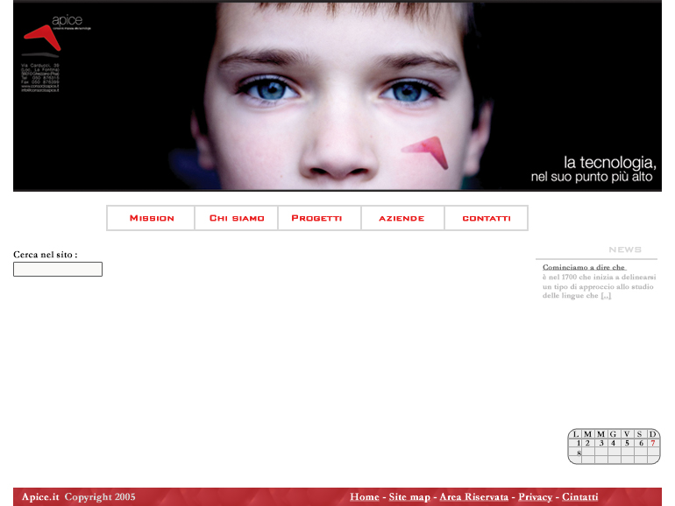

La prima idea è stata quella di utilizzare nella testata l’immagine che avevo visto nel company profile di Apice: il viso del bambino suggerisce l’idea di novità, di crescita, di curiosità. Apice è un consorzio nato negli ultimissimi anni e giocare con l’idea di un bambino che cresce mi è sembrata una metafora efficace.
Inoltre anche dal punto di vista dell’impatto grafico, l’immagine è seducente e, grazie al primo piano sugli occhi del bambino, cattura l’attenzione dell’utente.
Nella testata ho proposto anche il logo di Apice, ma senza prestare per il momento molta attenzione né alle dimensioni di questo, né alla sua posizione rispetto al viso del bambino.

Prima proposta grafica
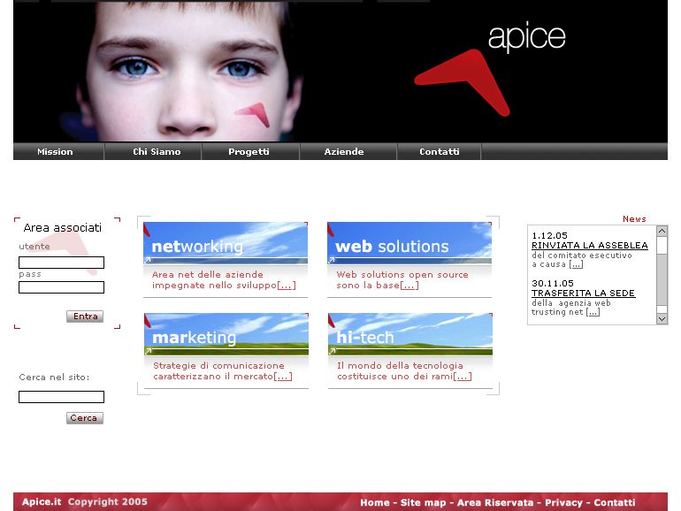

Questo layout grafico è stato quello che ho sottoposto per primo all’esame del committente. Guardandolo adesso mi rendo conto di quanto poco professionale fosse a quel momento l’impostazione complessiva della pagina. Infatti i blocchi informativi sembrano sospesi nel vuoto, i colori non sono omogenei, non c’è una struttura visiva definita che suggerisca un’idea di stabilità. Il committente mi ha fatto notare soprattutto la mancanza di un equilibrio complessivo tra i vari elementi “sospesi” nella pagina.
In questa proposta, nonostante la sua semplicità, avevo impegnato molte energie. In particolare avevo speso molto tempo nella ricerca di una possibile soluzione grafica nella quale inserire le quattro aree di business del consorzio. Il Dottor Tanzini mi aveva chiesto di trovare una immagine da mettere nella home page con la quale suggerire un’idea di unità, compattezza e collaborazione tra le diverse aree di business e allo stesso tempo che mettesse in evidenza la diversificazione dei servizi offerti da ognuna di queste singolarmente. La mia idea è stata quella di inserire in un blocco centrale quattro immagini cliccabili, una per ogni business unit; quattro immagini diverse ma che fossero tra loro particolarmente legate.
Così dopo una laboriosa serie di prove con immagini appartenenti a diversi contesti, ho deciso di proporre, sullo sfondo dei quattro bottoni, l’immagine di un cielo, giocando sull’idea di un qualcosa che punta verso l’alto, come suggerisce lo stesso nome del consorzio (Apice). Per evidenziare la solidità e la appartenenza delle quattro unità al consorzio ho inserito in ogni bottone un’aletta rossa ritagliata del logo di Apice.
Anche la testata ha subito delle modifiche rispetto alla versione precedente: è stata infatti ridimensionata in altezza, mentre il logo è stato spostato in una posizione di maggiore rilievo, e il menu di navigazione è stato posto immediatamente sotto.

Grafica definitiva della home page
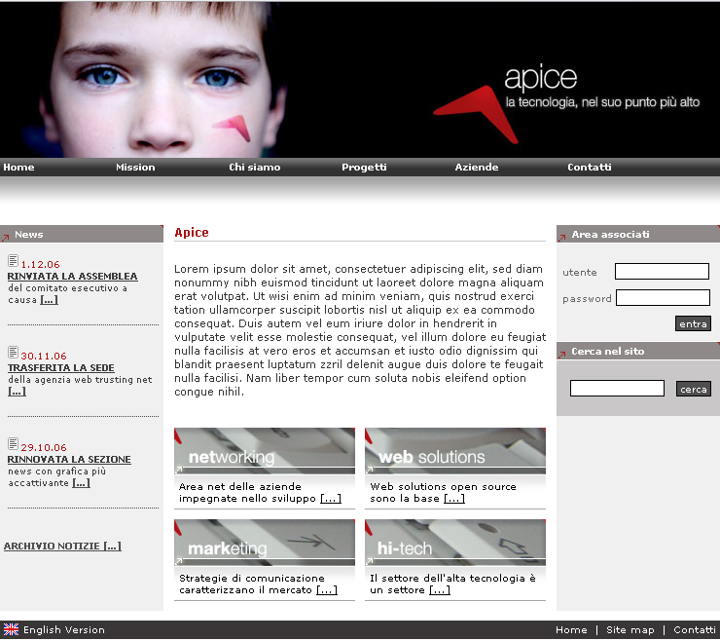

Attraverso la costruzione di una struttura visiva più solida, ottenuta con l’utilizzo di un colore di sfondo grigio per le colonne, e dell’utilizzo del colore nero per il footer (che riprende quello della testata, diversamente dal rosso usato nella versione precedente), sono arrivato a realizzare un progetto grafico che è piaciuto sia al committente, sia al grafico che supervisionava il mio lavoro.
Le modifiche più importanti, oltre a quelle appena enunciate, riguardano la scelta di utilizzare come immagine di sfondo, per i bottoni centrali, anziché quattro squarci di cielo azzurro, quattro dettagli diversi di una stessa immagine che rappresenta una tastiera. Il legame tra le aree è così evidenziato sia dal punto di vista grafico, sia dal punto concettuale, essendo la tastiera una icona tecnologica.
I colori utilizzati nei bottoni centrali sono in armonia con le tonalità di grigio e bianco usate nella pagina, e ciò mi ha aiutato nella realizzazione di una coerenza cromatica tra i vari elementi grafici.
Definita la grafica generale, mi sono dedicato alla cura di alcuni dettagli per arricchire l’aspetto grafico della pagina disegnando al pixel alcuni elementi visivi come ad esempio:


- L’icona del giornale accanto alla data nelle news

- La piccola freccia rossa che indica la sezione

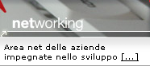
- La stessa freccia, ma questa volta bianca, ripetuta nei bottoni centrali, che sottolinea l’area di business di tale bottone
- L’aletta del logo di apice ripetuta nelle quattro immagini

- La bandierina accanto al link per la versione in inglese

Ho potuto constatare che, una volta disegnata una buona grafica generale, è proprio la definizione di certi particolari a dare alla pagina un aspetto di maggiore professionalità.
Ricevuta l’approvazione per la grafica della home page ho disegnato due modelli di pagina interna, mantenendo costante la struttura, per rispondere all’esigenza di coerenza e di omogeneità tra le varie parti del sito.

Grafica della pagina interna
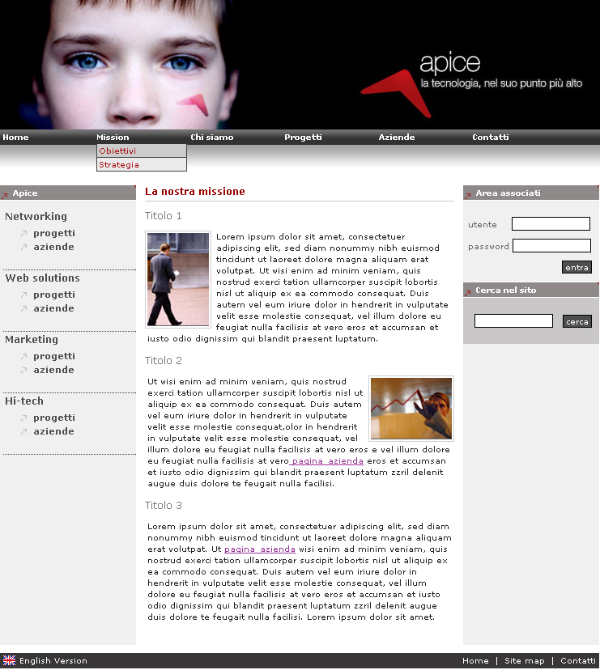

Questa pagina rappresenta un modello di pagina interna valido per la maggior parte dei contenuti informativi.
Ho inserito un testo e alcune immagini di prova per dare una idea il più vicina possibile alla pagina del sito definitiva.
Rispetto alla home page è cambiato il ruolo della colonna di sinistra, che nelle pagine interne del sito contiene i link relativi ai progetti e alle aziende consorziate.

Grafica della pagina di presentazione dell’azienda consorziata
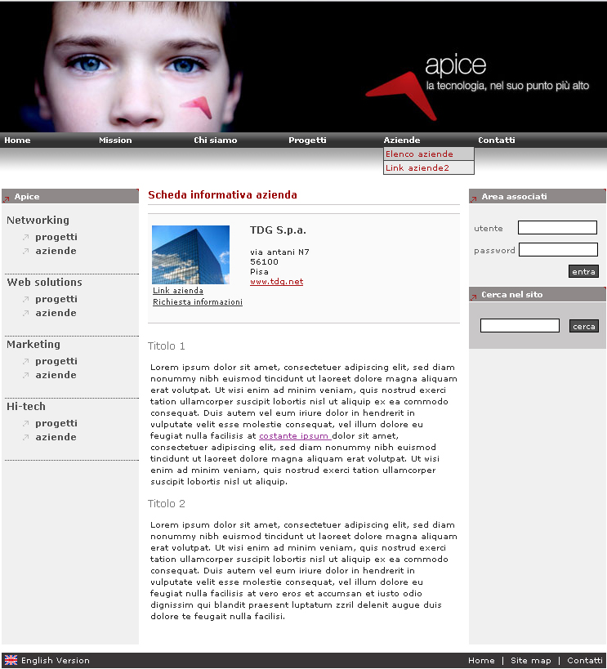

Questa pagina è il prototipo di pagina da utilizzare per la scheda di ogni azienda consorziata. Prevede nella parte centrale un blocco grafico dove inserire il logo e le informazioni generali. Il contenuto si articola successivamente riprendendo la stessa strutturazione per paragrafi proposta nell’altro modello di pagina interna.
Una volta approvata la grafica definitiva, sono passato alla realizzazione delle pagine HTML, ricostruendo tramite i fogli di stile la grafica delle diverse pagine.
Il programma software che ho usato come editor HTML è Dreamweaver.
Nella compilazione del codice HTML mi sono proposto di soddisfare nel sito le esigenze di usabilità che caratterizzano un sito di qualità. In questa prospettiva ho operato le mie scelte, tra le quali:

- La struttura della pagina è identica nelle varie sezioni del sito e le informazioni sono suddivise in parti coerenti
- I colori usati per i link visitati e non visitati sono evidenti e comprensibili
- I link sono concisi, espressivi e visibili
- Sono presenti effetti di rollover sui link al passaggio del mouse
- Sono evitate animazioni inutili
- Il collegamento alla home page è indicato chiaramente e raggiungibile da ogni pagina del sito
- E’ fornita una mappa del sito
- Lo spazio bianco è sufficiente; le pagine non sono troppo dense
- I paragrafi testuali sono brevi
- E’ presente un motore di ricerca interno per facilitare ulteriormente la navigazione
- …

Per quanto riguarda l’accessibilità mi sono preoccupato di fornire un testo alternativo per ogni immagine presente nel sito ed ho evitato l’utilizzo di oggetti in java, javascript, shockwave-flash. Inoltre la dimensione di ogni pagina non supera i 30K, per non penalizzare i collegamenti lenti.

Terminata l’attività di verifica, in corso in questi giorni, del prototipo di comunicazione (secondo la terminologia di Polillo), il sito passerà alla fase di sviluppo, nella quale sarà montato sul CMS scelto (Matrioska).
Seguirò anche questa fase, affiancando il programmatore software.

Bibliografia

R.POLILLO, Plasmare il web, Apogeo 2006

J. NIELSEN, H. LORANGER, Web Usability 2.0 – L’usabilità che conta, Apogeo 2006

M. VISCIOLA, Usabilità dei siti web, Apogeo 2000

J. ZELDMAN, Dalla carta al web – Istruzioni per l’uso per design di talento, Hops , 2001

G. ANCESCHI, M.OTTA, M.A. GARITO, L’ambiente dell’apprendimento, web design e processi cognitivi, McGraw-Hill, 2006

R. POLILLO, Il ceck-up dei siti web, Apogeo, 2004

Pubbliaccesso.gov.it
http://www.pubbliaccesso.gov.it/normative/legge_20040109_n 4.htm

Wikipedia:

http://www.wikipedia.it/

Di seguito sono riportati i link delle aziende di cui ho esaminato il modello di progettazione nella mia ricerca:

Calvertdesigngroup:
http://www.calvertdesigngroup.com/design_methodology.php

Technology Matters:
http://www.technologymatters.com.au/website_design_methodology.htm

Avtecmedia:
http://avtecmedia.com/web-site-design/methodology.htm

Creating-purpose:
http://www.creating-purpose.co.uk/methods.asp

kkeim:
http://www.kkeim.com/products/web_design_metodoloy.html

Mantistech:
http://www.mantistech.com.au/web_Design_methodology.aspx

Homepageconcepts:
http://www.homepageconcepts.com/AboutUs/website_design_methodology.asp

Pop interactive:
http://www.popinteractive.com/process/methodology.asp

Ekrupa
http://www.ekrupa.com/Our_Design_Methodology.pdf

Jaggy Inc.:
http://www.jaggy.com/portal/services/websiteDesign/ProcessandMethodology/tabid/81/Default.aspx

R.POLILLO, Plasmare il web, Apogeo 2006
Aziende campione: Calvertdesigngroup, Technology Matters, Avtecmedia, Creating-purpose, kkeim, Mantistech, Homepageconcepts, Pop interactive, Ekrupa, Jaggy Inc
J. NIELSEN, H. LORANGER, Web Usability 2.0 – L’usabilità che conta, Apogeo 2006
M. VISCIOLA, Usabilità dei siti web, Apogeo 2000
http://www.kkeim.com/products/web_design_methodology.html. Dal sito di KKE Info Media: We at KKE Info Media follow a team based methodology. When we a get a contract for making a website, a team is selected for making the website keeping in view the type of the website. We have groups formed in KKE Info Media called the Feedback Groups. They consists of experts and others who have less knowledge about browsing websites. Once the design is finalised, we ask the groups to browse the website on our intranet web server. Immediately after the experience of browsing the website, they are give a questionnaire, wherein they need to comment on various key points of the website. We also have discussions in some cases so as to improve the website.We ask one group to be like an experienced visitor or probable customer and we get their feedback on how they feel while browsing the website. We sometimes have conflicts in the groups itself. This shows that all visitors have different psychology and a good website for one may not be for another. For Ex. A person who loves Rock Band websites may not like Classical Piano Musicians websites and the same goes for the reverse. These two music style websites, disctintly differ in design and so is the mind of the visitor. This practice has been followed since almost 5 years now and all the clients have liked it very much. Finally after all this we follow the middle path, satisfying all the groups.
J. ZELDMAN, Dalla carta al web – Istruzioni per l’uso per design di talento, Hops , 2001
G. ANCESCHI, M.OTTA, M.A. GARITO, L’ambiente dell’apprendimento, web design e processi cognitivi, McGraw-Hill, 2006
R. POLILLO, Il ceck-up dei siti web, Apogeo, 2004
http://www.pubbliaccesso.gov.it/normative/legge_20040109_n4.htm
L'Organizzazione Internazionale per le Standardizzazioni (ISO) è un organismo internazionale per la definizione degli standard, composto da rappresentanze di organi nazionali, che produce standard industriali e commerciali a livello mondiale.
J. NIELSEN, H. LORANGER, Web Usability 2.0, Apogeo 2006
Stakeholder: il termine, in uso corrente nell’ingegneria del software, designa gli azionisti o più in generale tutti coloro che hanno qualche interesse in un’impresa.
Formato liquido: è il formato di una pagina web che occupa sempre tutto lo spazio disponibile della finestra del browser qualunque sia la risoluzione del monitor; sostanzialmente una pagina web di questo tipo si adatta allo spazio disponibile sullo schermo
Si indica col termine prototipo un modello approssimato o parziale del sistema che si vuole sviluppare. Esso è un utile strumento di osservazione e di valutazione delle reazioni degli utenti nel corso del processo realizzativo e consente di sperimentare soluzioni alternative in tempi brevi e a costi contenuti. I prototipi possono essere classificati sulla base delle loro caratteristiche: prototipi ad alta o bassa fedeltà, a seconda che “assomiglino” in tutti gli aspetti o in modo molto approssimativo al sistema finale; prototipi incrementali o usa e getta a seconda che vengano fatti evolvere o non siano conservati dopo la sperimentazione;
Content management system (CMS in acronimo), letteralmente "sistema di gestione dei contenuti" è una categoria di sistemi software creati per organizzare e facilitare la creazione collaborativa di documenti e altri contenuti. L'utilità di questi sistemi non sarebbe a priori limitata alla gestione di siti web (particolarmente se di grandi dimensioni e frequentemente aggiornati); tuttavia proprio questo è attualmente il loro utilizzo più proficuo e diffuso. Una delle applicazioni più utili dei sistemi di CMS si ha nella gestione dei portali, dove vengono impiegati i CMS come strumento di pubblicazione flessibile e multiutente. I CMS sono solitamente orientati alla gestione di testi (news, articoli ecc.), immagini, liste di discussione, forum, materiale scaricabile; a volte danno la possibilità di gestire anche più versioni dello stesso sito (ad esempio, HTML o WAP). I CMS consentono di definire utenti, gruppi e diritti, in modo da poter permettere una distribuzione del lavoro tra più persone. Per esempio, sarà possibile definire una classe di utenti abilitati esclusivamente all'inserimento delle novità, mentre si potrà riservare la scrittura di articoli ad un altro gruppo, e limitare tutti gli altri alla sola consultazione.
Il modello relazionale è un modello logico di rappresentazione dei dati nei database basato sull'algebra relazionale e sulla teoria degli insiemi.
Matrioska è un Content Management System Open Source. E’ una applicazione scritta in PHP che usa come RDBMS MySQL, ed è rilasciata con licenza GNU-GPL. L’applicazione è utilizzabile tramite qualunque tipo di computer connesso ad Internet, con sistemi Windows, MacOs, Unix o GNU/Linux based

